ПУБЛИЧНЫЙ ОТЧЕТ
МБУ Давлекановская межпоселенческая центральная библиотека за 2023 год
Главные события библиотечной жизни Давлекановского района в 2023 году были
направлены на информационную поддержку событий, движений, инициатив в рамках Года педагога и наставника в России, Года полезных дел для малой родины в Республике Башкортостан, поддержке СВО, 30-летию Конституции РФ, 200-летию со дня рождения Ивана Сергеевича Аксакова, 135-летию со дня рождения Андрея Туполева советского авиаконструктора, 100-летию со дня рождения артистки балета, педагога, заслуженной артистки РСФСР и БАССР Тамары Шагитовны Худайбердиной. Многие крупные библиотечные мероприятия были посвящены именно этим темам.
- Победа в Первом грантовом конкурсе Президентского фонда культурных инициатив в 2024 году, с проектом «В краю моем история России». Финансовая поддержка в размере 351 510, 80 руб. Реализация запланирована на 2024 год.
- Участвовали в конкурсном отборе субъектов РФ на предоставление субсидии из федерального бюджета бюджетам субъектов РФ на создание виртуальных концертных залов в городах РФ в 2024 году. Прошли отбор на получение субсидии из федерального бюджета на 600 тыс. руб. Реализация запланирована на 2024 год.
- В рамках реализации национального проекта «Культура» и регионального проекта «Творческие люди» один сотрудник успешно завершил обучение по программе повышения квалификации «Исследовательская деятельность библиотек как основа стратегического планирования и тактических действий», один сотрудник – по программе «Продвижение информационных продуктов и услуг библиотеки в электронной среде», два сотрудника - по программе «Муниципальная библиотека и пользователи в виртуальной среде: актуальные вопросы взаимодействия» на базе Центра непрерывного образования и повышения квалификации творческих и управленческих кадров в сфере культуры Санкт-Петербургский Государственный Институт Культуры.
- В сентябре 2023 года г. Давлеканово в микрорайоне «Кирзавод» открылся библиотечный пункт, который расположился в здании бывшего детского сада по адресу улица Рабочая, 13.
- В 2023 году сотрудники Центральной библиотеки провели 34 онлайн трансляций мероприятия на портале КУЛЬТУРА.РФ:
14 трансляций провела Центральная библиотека:
- Громкие чтения «Уроки французского» В. Распутин - https://www.culture.ru/live/broadcast/65006/gromkie-chteniya-uroki-francuzskogo-v-rasputin
- Литературная гостиная «Волшебный мир поэзии» - https://www.culture.ru/live/broadcast/62346/literaturnaya-gostinaya-volshebnyi-mir-poezii
- Украшение из натуральных камней - https://www.culture.ru/live/broadcast/61549/ukrashenie-iz-naturalnykh-kamnei
- Кашпо из искусственного ротанга - https://www.culture.ru/live/broadcast/61431/kashpo-iz-iskusstvennogo-rotanga
- Гномики - https://www.culture.ru/live/movies/61424/gnomiki
- Поэтический час «Мне хочется вам нежное сказать» - https://www.culture.ru/live/broadcast/61270/poeticheskii-chas-mne-khochetsya-vam-nezhnoe-skazat
- Мастер-класс «Цветы из осенних листьев» - https://www.culture.ru/live/movies/61267/master-klass-cvety-iz-osennikh-listev
- Громкие чтения «Уроки французского» В. Распутин - https://www.culture.ru/live/broadcast/60966/gromkie-chteniya-uroki-francuzskogo-v-rasputin
- Улыбнемся вместе с Чеховым - https://www.culture.ru/live/broadcast/60901/ulybnemsya-vmeste-s-chekhovym
- Вязанный брелок лягушка - https://www.culture.ru/live/broadcast/60868/vyazannyi-brelok-lyagushka
- Поэзия любви и совести - https://www.culture.ru/live/broadcast/60839/poeziya-lyubvi-i-sovesti
- Сувениры из соленого теста - https://www.culture.ru/live/movies/60797/suveniry-iz-solenogo-testa
- «Волшебный мир поэзии» - https://www.culture.ru/live/broadcast/62346/literaturnaya-gostinaya-volshebnyi-mir-poezii
- Литературно-музыкальная встреча с поэтессой Ольгой Николаевной Бубновой - https://www.culture.ru/live/movies/51466/literaturno-muzykalnaya-vstrecha-s-poetessoi-olgoi-nikolaevnoi-bubnovoi
10 трансляций провела Центральная Детская библиотека:
- Краеведческий час «Путешествие по башкирским сказкам» - https://www.culture.ru/live/broadcast/65119/kraevedcheskii-chas-puteshestvie-po-bashkirskim-skazkam
- Мастер – класс «Наши руки не для скуки» - https://www.culture.ru/live/broadcast/64672/master-klass-nashi-ruki-ne-dlya-skuki
- Литературная встреча «Башкирия - мой дивный край» - https://www.culture.ru/live/broadcast/63435/literaturnaya-vstrecha-bashkiriya-moi-divnyi-krai
- Литературная гостиная «И расцвел цветочек аленький» - https://www.culture.ru/live/broadcast/62904/literaturnaya-gostinaya-i-rascvel-cvetochek-alenkii
- Читка сказок «Волшебные сказки» - https://www.culture.ru/live/broadcast/62841/chitka-skazok-volshebnye-skazki
- Литературная гостиная «Писатель, ставший судьбой времени» - https://www.culture.ru/live/broadcast/61811/literaturnaya-gostinaya-pisatel-stavshii-sudboi-vremeni
- Исторический экскурс «День истории в России» - https://www.culture.ru/live/broadcast/61490/istoricheskii-ekskurs-den-istorii-v-rossii
- Творческая мастерская «Творим своими руками» - https://www.culture.ru/live/movies/60772/tvorcheskaya-masterskaya-tvorim-svoimi-rukami
- Литературный час «В детство - за честным словом» - https://pro.culture.ru/new/broadcasts/45476
- Сказкотерапия «Путешествие в сказку» - https://www.culture.ru/live/movies/60586/skazkoterapiya-puteshestvie-v-skazku
- трансляций провел Городской филиал МБУ ДМЦБ:
- «Сердце, отданное детям» (к 105-летию В. А. Сухомлинского) - https://www.culture.ru/live/movies/61570/serdce-otdannoe-detyam-k-105-letiyu-v-a-sukhomlinskogo
- Путешествие по сказкам «Веселая кругосветка» - https://www.culture.ru/live/broadcast/61560/puteshestvie-po-skazkam-veselaya-krugosvetka
- Сказки, живущие в Прикамье - https://www.culture.ru/live/broadcast/61345/skazki-zhivushie-v-prikame
- Поэтический час Р. Гамзатова «Листая страницы твои в юбилей» - https://www.culture.ru/live/broadcast/61339/poeticheskii-chas-r-gamzatova-listaya-stranicy-tvoi-v-yubilei
- Поэтическая гостиная «Я буду видеть сердцем…» к 100-летию Э. Асадова - https://www.culture.ru/live/broadcast/61338/poeticheskaya-gostinaya-ya-budu-videt-serdcem-k-100-letiyu-e-asadova
- Сказка вслух «Мозаика русских сказок» - https://www.culture.ru/live/movies/60545/skazka-vslukh-mozaika-russkikh-skazok
- Литературные чтения сказок К. Ушинского - https://www.culture.ru/live/broadcast/60538/literaturnye-chteniya-skazok-k-ushinskogo
- Плеяда великих педагогов - https://www.culture.ru/live/broadcast/60962/pleyada-velikikh-pedagogov
- Сказка вслух «Узоры башкирской сказки» - https://www.culture.ru/live/broadcast/60933/skazka-vslukh-uzory-bashkirskoi-skazki
- Книга в духовной жизни ребенка - https://www.culture.ru/live/movies/60462/kniga-v-dukhovnoi-zhizni-rebenka
- С 26 по 28 мая в Уфе проходила Международная книжная ярмарка «Китап-Байрам». В рамках ярмарки прошли интересные мероприятия, в числе которых - встречи с известными людьми, писателями, тележурналистами. Наша Давлекановская библиотека тоже принимала активное участие в приёме гостей. В ходе мероприятия прошла презентация передвижного библиотечного центра и его лучших муниципальных практик. Прошел мастер-класс по изготовлению башкирского флага и герба из фоамирана «Символика своими руками» в ходе которого, сотрудники библиобуса и краеведческого отдела научили желающих изготовлению символики из пластичной замши. Далее были представлены книжные выставки «Пою тебе мой край родной» и «Книги помогающие жить». Продолжали мероприятия викторины и настольные игры о Башкортостане, которые познакомили читателей с районами Республики Башкортостан и их символикой. Для более подробного знакомства с Библиобусом была представлена передвижная книжная выставка «Что такое Библиобус» на ней представлены буклеты, визитки на которых представлена информация о Библиобусе, маршруты движения и все самое интересное о нашей работе. Мероприятие сопровождалось демонстрацией электронной презентации о работе «Библиотеки на колесах» https://vk.com/wall269705427_10276.
- 3 июня сотрудники МБУ ДМЦБ и библиобус приняли участие в III Городском творческом фестивале «Яркие люди», который прошел в Демском районе Уфы, Экогороде Яркий.
Муниципальные библиотеки Давлекановского района и города Давлеканово являются одним из базовых элементов культурной и информационной инфраструктуры города. Библиотеки осуществляют библиотечное обслуживание населения в целях обеспечения прав граждан на свободный и равный доступ к информации, знаниям и культуре.
Основные задачи деятельности муниципальных библиотек в 2023 году:
− содействие населению в образовательной, воспитательной, самообразовательной и интеллектуально-досуговой деятельности;
− расширение библиотечного пространства по продвижению книги в городе и районе, а также в виртуальной среде;
− обеспечение комфортной библиотечной среды, формирование позитивного имиджа библиотек у населения.
В настоящее время в Давлекановском районе и г. Давлеканово работает 25 библиотек, 22 из которых находятся в сельской местности. В городе функционируют 3 библиотеки: ЦБ, ДБ и городской филиал.
Библиотеки – одни из самых посещаемых учреждений культуры: количество посещений библиотек – 231 649 (2022–341600); количество посещений культурно-просветительских мероприятий – 49 282 (2022 - 61830); количество посещений вебсайта библиотеки также увеличилось и составило – 343 131 (в 2022 – 88437). Количество читателей – 24205, что составляет 66,9 % охват населения района.
Фонды библиотек на 01.01.2024 года составили 310 163 тыс. экз. За год объём библиотечного фонда уменьшился на 16 242 экз. по причине списания по ветхости (списывались книги старых годов издания). Количество новых поступлений – 9 023 экз., что в среднем на 1000 жителей составляет 249 экз. Показатель объема новых поступлений за последние 3 года незначительно вырос.
В целом на комплектование книжных фондов в 2023 выделено 3 105 007 руб. 14 коп. (в 2022 году выделено 2507061,16 руб.). На книги — 2 246 473 руб. 83 коп. (в 2022 – 1979928,05 руб.). На периодику — 858533 руб. 31 коп. (в 2022 год – 527133,11 руб.).
Благодаря финансированию из федерального и республиканского бюджетов в форме субсидии приобретена литература в количестве 708 экз. на сумму 281210 руб. 91 коп.
На приобретение книжных изданий и подписку периодических изданий из местного бюджета для библиотек муниципального района Давлекановский район израсходовано 2 796 537 руб. 61 коп. Приобретено книг на сумму 1 938 004 руб. 30 коп. и периодических изданий на сумму 858 533 руб. 31 коп.
Из местного бюджета муниципального образования на 1 жителя на комплектование библиотек в 2023 году выделено 77 руб. (в 2022 году- 51 руб.). На 1 читателя 116 руб. (в 2022 году – 78 руб.).
Анализ книжного фонда показывает, что увеличивается фонд художественной литературы, но, к сожалению, сохраняется тенденция по сокращению изданий отраслевой литературы. Основные источники финансирования - федеральный, региональный и местный бюджеты. Также библиотеки пополняются за счет даров от частных лиц.
В центральной библиотеке функционирует электронный читальный зал президентской библиотеки им. Ельцина. С 2023 года Центральная библиотека получила доступ к фондам Национальной электронной библиотеки (НЭБ). Общее количество библиографических справок, выданных библиографом и библиотекарями Давлекановской ЦБС составило 39 881 ед.
В библиотеках регулярно проводятся мероприятия, посвященные важным общественно-значимым датам и событиям в жизни нашей страны и мирового сообщества, отмечаются юбилейные даты известных писателей. При проведении всех этих мероприятий не забывается основная задача библиотек – продвижение книги и чтения. Прошедший год прошел в библиотеках под знаком празднования Года педагога и наставника в России, Года полезных дел для малой родины в Республике Башкортостан, поддержке СВО, 30-летию Конституции РФ, 200-летию со дня рождения Ивана Сергеевича Аксакова, 135-летию со дня рождения Андрея Туполева советского авиаконструктора, 100-летию со дня рождения артистки балета, педагога, заслуженной артистки РСФСР и БАССР Тамары Шагитовны Худайбердиной. Однако актуальными остались традиционные направления: воспитание патриотизма, гражданственности, правовой культуры, пробуждение интереса к истории России и родного края, эстетическое и экологическое воспитание.
Большой объем работы проделали сотрудники Городского филиала для организации Межрегиональной сетевой акции «Читаем Ушинского вместе».
Акция была приурочена к Году педагога и наставника, 200-летию со дня рождения Константина Дмитриевича Ушинского — одного из основателей российской педагогики. Участником акции мог стать любой человек от 14 лет и старше, вне зависимости от места жительства и профессиональной деятельности. Проводилась с 3 февраля по 3 марта 2023 года.
Участниками стали более 200 читателей библиотек, учащихся образовательных учреждений и творческих объединений соседних регионов (Татарстана, Марий Эл, ГО Самара) и отдаленных от РБ областей России (Нижегородской области, Ростовской области, Саратовской и Московской областей, республик Коми, Алтай). https://vk.com/public80383868?z=video-38519101_456239847%2Fff21946cf5f11183ac%2Fpl_wall_-80383868.
Ежегодная всероссийская акция «Библионочь», прошла в библиотеках 27 мая. В акции приняло участие 1119 человек.
27 мая Центральная библиотека в 12 раз присоединилась к Всероссийской акции «Библионочь – 2023».
Для посетителей была подготовлена насыщенная увлекательная программа мероприятий, посвященная Году педагога и наставника в России. Гостям акции рассказали об истории наставничества, культурном многообразии, достижениях в области науки, искусства и педагогики. «Библионочь-2023» открылась с урока литературы «Образ учителя в литературе» в прямом эфире. «Ученики» познакомились с образами учителей из разных литературных произведений, прочитали отрывки, характеризующие героев произведений-учителей.
Далее любители истории родного края приняли участие на уроке истории «История школ в истории города». Были приглашены историки-краеведы, педагоги-поисковики. Прозвучали рассказы о первой немецкой школе в городе Давлеканово, об истории 1 и 3 школе.
Для всех желающих был проведен урок рисования. На этом уроке гости научились рисовать натюрморт из яблок.
По рассказу В.Распутина «Уроки французского» прошел классный час, в ходе которого провели игры, викторины, обсудили рассказ.
Квиз «Игра в классику» собрал участников всех возрастов. Гости с большим интересом участвовали в озвученном квизе, искали ответы, обсуждали вопросы.
Так же большой интерес вызвал урок «Каллиграфии». Желающие познакомились с историей каллиграфии, попробовали написать диктант пером и чернилами каллиграфическим почерком.
Любителей умственных развлечений ждала зона настольных игр.
В течении всего мероприятия желающие могли пройти в фотозону, где они могли сделать памятные фотографии.
Всем очень понравилось это удивительное и незабываемое путешествие, которое подарило не только полезные знания, но и хорошее настроение. https://davlekanovo-cbs.ru/2023/05/27/biblionoch-2023/
На площадке в Центральной детской библиотеке «Библиосумерки» прошла презентация книжной выставки «Год педагога и наставника», на которой была представлена литература о педагогах разных времен, с их тяжелым, но очень полезным трудом, результатом их деятельности.
В читальном зале детской библиотеки посетителей ожидал литературный час «Сказочные уроки Ушинского». В ходе мероприятия ребята вспомнили самые известные произведения Константина Ушинского, послушали его удивительные рассказы о жизни и труде людей, о чудесах природы, приняли участие в игровой программе, в которой каждому рассказу писателя соответствовало определенное задание. Завершилось мероприятие обзором книг писателя, представленных на книжной выставке «Охотник до сказок».
Далее юные гости мероприятия познакомились с презентацией сказки Ушинского «Умей обождать».
В игровой части мероприятия, самые маленькие читатели оказались большими знатоками сказок. Им легко было справиться с играми и конкурсами «Если я приду в лесок», «Сказочный», «Собери семью», «Один - много». Завершился литературный час просмотром мультфильма «Вершки и корешки», снятый по сказке К. Ушинского.
Гости акции поучаствовали в необычайно интересной литературной викторине «Чемодан с загадками».
Во время театрализованной читки «В гостях у Сказочницы» ребята читали свои любимые сказки по ролям.
Далее ребята погрузились в мир виртуально – литературного путешествия «И сказки вместе собрались», где они познакомились с педагогическими сказками.
Вместе с Бабой Ягой ребята приняли участие в веселых конкурсах, играх, соревнованиях. Для участников был организован аквагрим. https://vk.com/wall-217842285_816
В городском филиале МБУ ДМЦБ в ходе «Библиосумерек - 2023» дошколята на уроке словесности «Родное слово Ушинского» познакомились с биографией и творчеством К. Д. Ушинского, выполнили задание наставников по правописанию, приняли участие в занимательных играх «Самый умный», «Собери слово», «Вставь пропущенную букву», прослушали ряд рассказов писателя «Два плуга», «Хлеб» и прочитали их вслух самостоятельно, а также посмотрели мультфильм «Как рубашка в поле выросла». https://vk.com/wall-80383868_2419
В ходе интеллект-ринга «Знатоки литературы» участники акции проявили свои знания в области книговедения, ответив на вопросы, почему осталась цела при пожаре библиотека Ассирийского царя, что такое букинистическая книга, где находится форзац и кого прозвали «Колумбом Замоскворечья», познакомились с выставкой «Великие имена русской литературы», а также прошли вопросы контрольной работы. https://vk.com/wall-80383868_2420, https://vk.com/wall-80383868_2421
Интерактивная игра «Урок астрономии, или забавные созвездия» позволил участникам сосчитать все звезды на небе, познакомил с астрологическим календарем и характерами знаков зодиака, поиграть в фанты, выполняя различные шуточные задания. https://vk.com/wall-80383868_2422
Библиотеки города и района провели свои мероприятия, посвященные 78-летию победы в Великой Отечественной войне, как в библиотеках, так и используя ресурсы социальных сетей.
Хранителями памяти поколений выступают книги о Великой Отечественной войне. Книги о войне - духовное продолжение реальных событий.
К 78-летию Великой Победы в Имай-Кармалинском филиале были оформлены книжные выставки «И памяти войны верна Россия», «Фронтовые маршруты Победы», «И всегда хранить в нашей памяти…», «Я читаю книги о войне», на которых были представлены сборники с рассказами о подвигах юных героев, которые наравне с отцами и матерями, встали на защиту Родины, «Книга памяти», где опубликованы списки погибших в Великой Отечественной войне Давлекановского района. Стенд: «Порохом пропахшие страницы», «Сугыш үтте, сагыш калды». Фото – выставка «Я помню! Я – горжусь» (о земляках, участниках ВОВ). Жители увидели фотографии, фронтовые письма, статьи из газет военного времени. https://vk.com/wall-218823226_71
В Центральной библиотеке оформили книжную выставку «Через годы, через века». На выставке была представлена художественная и мемуарная литература, а также поэзия, рассказывающая о подвигах наших дедов и прадедов, о смерти, любви и надежде, о горе и радости, о желании жить и самопожертвовании ради других — словом, о том, какой была эта война, и чем пришлось за нее заплатить. Для жителей и гостей города проведена тематическая викторина. https://vk.com/wall269705427_10163
Также оформлены открытый просмотр литературы «Бессмертный книжный полк» (https://vk.com/wall-209785151_103 Микяшевская сельская модельная библиотека), книжные выставки «Поклонимся великим тем годам» (Центральная детская библиотека https://vk.com/wall-218708031_91), «В книжной памяти мгновения войны» (Городской филиал), «Великий Подвиг – Великого народа» (Центральная библиотека), «Страницы книг расскажут о войне» (Казангуловский филиал), «Победа в сердце каждого человека» (Дюртюлинский филиал) и др.
К 78-годовщине Победы в Великой Отечественной войне Краеведческий отдел Центральной библиотеки организовал сетевую акцию «Мы о войне стихами говорим», которая проходила с 5 апреля по 5 мая 2023 года.
Данная акция была направлена на популяризацию художественной литературы, продвижение деятельности библиотеки, книги и чтения и повышения общественного интереса к литературному творчеству, посвященное Великой Отечественной войне.
Участие в акции приняли библиотеки и общеобразовательные учреждения Республики Татарстан, Новосибирской, Свердловской, Ростовской, Саратовской, Волгоградской, Республики Крым, Республики Башкортостан и Киргизской Республики, ДНР, Республика Марий Эль, Курск, Красноярска, Пермский край, Калужская область, Ярославская область, Самарская область, Краснодарский край, Смоленская область, Ленинградская область, Московская область, г. Омск, Владимирская Область, Хабаровский край и др. https://vk.com/wall-217842285_384, https://vk.com/wall-217842285_483, https://vk.com/wall-217842285_598, https://vk.com/wall-217842285_688, https://vk.com/wall-217842285_689.
В течение месяца на страницах социальной сети в контакте публиковались посты видеоролики со стихотворениями, посвященными 78-годовщине Победы в Великой Отечественной войне. Более 350 участников акции делились своими любимыми произведениями о войне. https://davlekanovo-cbs.ru/2023/05/12/otchet-o-provedenii-setevoj-aktsii-my-o-vojne-stihami-govorim/
3 мая в Башкирском архитектурно-строительном колледже прошел исторический экскурс «Великими дорогами Победы», посвященный 78-ой годовщине победы над фашизмом. Ребята совершили увлекательное путешествие по страницам истории Великой Отечественной Войны, познакомились с литературой, представленной на книжной выставке, а также поучаствовали в интеллектуальной викторине. Мероприятие было направлено на воспитании нравственных, патриотических качеств, развитие творческих способностей и интереса молодежи к истории Отечества. https://davlekanovo-cbs.ru/2023/05/04/istoricheskij-ekskurs-velikimi-dorogami-pobedy/
18 января в Раевском филиале прошел урок памяти «Город мужества и славы». Урок памяти был посвящен 80-летию со дня прорыва блокады Ленинграда, 79-летию со дня полного освобождения Ленинграда от фашистской блокады. https://vk.com/wall473423860_1158
2 февраля в Имай-Кармалинской библиотеке прошел час мужества «Великий рубеж Сталинграда». Цель данного мероприятия: воспитание уважения к истории героического прошлого страны, чувства гордости за подвиги бесстрашных защитников Сталинграда. Ребята познакомились с историей Сталинградской битвы. 200 героических дней обороны Сталинграда вошли в историю, как самые кровопролитные и жестокие. Но наши воины выстояли и победили. Среди них был и наш односельчан – ветеран Великой Отечественной войны, участник Сталинградского сражения Хабиров Абдулхалик Замилевич. Из урока учащиеся почерпнули много полезной информации. Народная мудрость гласит: «Без прошлого нет будущего». А будущее – это дети, которых надо воспитывать на героическом прошлом нашего народа. В память о Сталинградской битве в библиотеке оформлена книжная выставка «Книги воители, книги солдаты» для читателей разного возраста. На выставке представлены: информационный материал по Сталинградской обороне, факты, цифры. А также художественная литература российских авторов о героях Великой Отечественной войны 1941-1945гг. В конце часа мужества юные читатели ответили на вопросы викторины «Вечный огонь Сталинграда», а я пожелала своим юным читателям, чтобы они читали книги о войне для того, чтобы стать ближе к подвигу, именно память о войне нам книги оставляют. https://vk.com/wall473558239_1158
9 мая для учащихся в Микяшевской сельской модельной библиотеке прошел литературно-патриотический час «Расскажем детям о войне», цель которого воспитать у детей чувство уважения к славному прошлому нашей страны, расширить их знания о мужестве, стойкости, героизме.
В ходе встречи ребятам рассказали о значении Дня Победы, о подвиге народа в годы Великой Отечественной войны, о героизме взрослых и детей на фронте и в тылу. Посмотрев видеохронику «Дети военной поры», они узнали о подвигах пионеров – героев. Под звуки метронома почтили память, павших минутой молчания.
Ребята познакомились с произведениями о Великой Победе, говорили о прочитанных произведениях, о войне и о своих прадедушках - ветеранах.
К мероприятию был оформлен открытый просмотр литературы «Бессмертный книжный полк». https://vk.com/wall402651592_2683
14 февраля к 100-летию основания гражданской авиации России в Городском филиале прошел библио-полет «На крыле самолета». В ходе мероприятия, учащиеся совершили «полет» в прошлое и узнали об истории праздника и становления гражданской авиации. Ребята «пролетели» огромный столетний путь развития авиации: от двухместных «этажерок» и переделанных под перевозку пассажиров военных самолетов до комфортабельных пассажирских лайнеров, транспортных самолетов и вертолетов. https://vk.com/public80383868?w=wall-80383868_2204
15 февраля Час памяти «Aфған ере-мәңгелек яра», который прошел в Микяшевской сельской модельной библиотеке, был посвящен воинам-«афганцам» и другим ветеранам боевых действий, кто прошел «горячие точки» в различных районах земного шара.
На мероприятие были приглашены школьники, односельчане. А почетным гостем мероприятия стал участник боевых действий в Афганистане наш герой, воин-интернационалист Олег Минзагирович Хамидуллин. За самоотверженную службу он награжден многочисленными наградами и медалями. Олег Минзагирович поделился своими воспоминаниями об Афганской войне.
Все присутствующие на встрече с замиранием сердца и гордостью слушали рассказ воина-афганца о тех событиях на афганской земле, о том, как мужественно выполняли свой долг наши солдаты, как в сложнейших ситуациях проявляли стойкость и благородство, сохраняли верность военной присяге и долгу. Он обратился ко всем участникам мероприятия с призывом о мире на земле.
Глубоко затронули душу песни под гитару, исполненные героем-афганцем. Учащиеся школы в знак благодарности всем воинам защитникам нашей страны читали стихи, исполняли песни военно-патриотической тематики, посвященные мужеству и героизму наших солдат.
К мероприятию была оформлена информационная выставка-память «Эхо Афганской войны». Это книги о реальных событиях, о том, как наши воины проявляли стойкость, мужество и ратную доблесть. Участники мероприятия смогли познакомиться с художественными произведениями и информационными материалами о той войне. Мероприятие сопровождалось показом слайдовой презентации, передающей хронику той ужасной войны. Встреча была интересной, наполненной впечатлениями, и, конечно, незабываемой. https://vk.com/wall402651592_2355
Краеведение одно из главных направлений в работе библиотек Муниципального бюджетного учреждения Давлекановская межпоселенческая центральная библиотека. Библиотечное краеведение охватывает все направления деятельности библиотек МБУ ДМЦБ. Но главным остается, прежде всего, информирование читателей о различных краеведческих материалах.
Библиотеки проводят работу по сохранению и пропаганде литературы на языках народов, населяющих наш район. Книжный фонд и периодические издания на национальных языках выделены и расставлены в удобном для пользователей месте.
Отделом комплектования Центральной библиотеки ежегодно оформляется подписка на республиканские периодические издания на башкирском, русском, татарском, чувашском языках.
Почти во всех библиотеках, обслуживающих конкретную этническую группу, созданы мини-музеи, уголки национального быта, которые рассказывают о происхождении, об укладе жизни и быте конкретного народа, ведутся папки-накопители с информацией о выдающихся людях родного края.
В отчетный период библиотеки МБУ ДМЦБ проводили мероприятия краеведческой направленности:
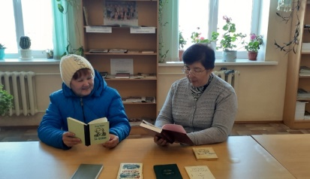
18 февраля в Хусаиновском филиале прошел поэтический час «Если душа родилась крылатой», посвященный 105-летию со дня рождения народного поэта Башкортостана Назара Наджми. Библиотекарь рассказала о жизни и творчестве поэта, драматурга, переводчика, публициста, тесно связанного с Великой Отечественной войной, которую он прошел от начала до конца. Читателям было интересно, перелистывая страницы биографии, узнать о малой родине, юности, времени обучения в Башкирском педагогическом институте и дальнейшей судьбе, наполненной поэзией, любовью к Родине, родной земле. Участники мероприятия читали любимые стихи поэта «Березы», «Туган тел», «Отчий дом», слушали известные песни, вспоминали о драматическом таланте. https://vk.com/id471720494?w=wall471720494_1358%2Fall
21 февраля в Ташлы-Шариповском филиале прошла литературная мозаика «Родной язык – сокровище народа». Библиотекарь рассказала о Международном дне родного языка. Трудно переоценить значение языка, на котором каждый из нас в далеком детстве открыл для себя мир. На нем рассказывали сказки в семье, пели песни в дорогом сердцу уголке, с его помощью мы учились взаимодействовать со всем, что нас окружает. Так и во время мероприятия, вспомнили частушки, поговорки и прибаутки, загадывали загадки. Для нас нет языка красивее, ведь на нём говорили и творили великие писатели – А.С. Пушкин, М.Ю. Лермонтов, Л.Н. Толстой, Тукай Г, Карим М.
Провела для гостей обзор по книжной выставке «Иң татлы тел - туган тел», на которой были представлены книги: энциклопедии, «Пословицы татарского народа» ит.д рассказала о многообразии различных языков мира и предложила интеллектуальную игру «Угадайте слово по фразеологизму». Важным для любого человека является тот язык, на котором он говорит, ведь знание своего языка и уважение к другим делает нас умнее, добрее, культурнее.
25 февраля – День Государственного флага Республики Башкортостан. Вниманию читателей на странице ВК центральной библиотеки была представлена презентация «История башкирского флага».
Представленная видео презентация, посвященная Дню государственного флага, повествует, как менялся главный символ республики и как появился нынешний вариант башкирского триколора. https://vk.com/id269705427?w=wall269705427_9670
26 февраля в Имай-Кармалинской филиале прошел познавательный час «Башкирский флаг».
Познакомили ребят с историей появления государственного флага, его авторами и дали подробное описание формы, расцветки и эмблемы в центре флага. Объяснила, что синий цвет на флаге означает ясность, добродетель и чистоту помыслов народов республики; белый – их миролюбие, открытость, готовность к взаимосотрудничеству; зеленый – свободу, вечность жизни.
Цветок курая – символ дружбы, семь его лепестков символизируют единство башкирских племён и народов Башкортостана.
Мероприятие подготовлено с целью развития познавательного интереса, расширения информационности детей в области государственной символики. В завершение мероприятия ребята отвечали на вопросы, чтобы закрепить знания, полученные на мероприятии. https://vk.com/wall-218823226_24.
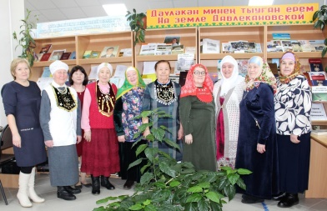
В Краеведческом отделе Давлекановской центральной библиотеке 5 марта прошел мастер-класс по изготовлению башкирского женского украшения – нагрудника. Рукодельницы группы Рауза Низаметдинова и Земфира Атангулова поделились с секретами изготовления одного из ярких украшений женского башкирского костюма - нагрудника. Мероприятие было посвящено Международному женскому дню. На встречу были приглашены члены клуба «Единомышленники». С большой заинтересованностью они знакомились с выставкой «Образ женщины в башкирской литературе». На этой выставке были представлены книги башкирских писателей, в том числе и наших землячек – Ларисы Абдуллиной и Минзали Халиловой. https://vk.com/id269705427?w=wall269705427_9703.
20 апреля в Александровском филиале прошёл онлайн флешмоб-фотоакция «Мой национальный костюм». https://vk.com/club218882988?w=wall-218882988_65
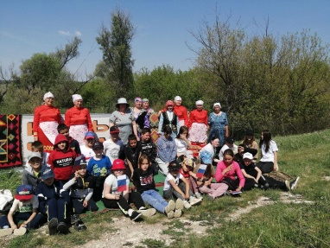
22 апреля в Хусаиновском филиале прошла познавательная беседа «В мире национального костюма». Читатели познакомились с особенностями национальных костюмов разных народов, населяющих Республику Башкортостан, с его самобытностью и неповторимостью, вспомнили виды орнаментов, характерные для башкирского, русского, татарского национальных костюмов. Они отражают особенности культуры народа, его быт традиции и обычаи. Познакомились литературой из фонда библиотеки, об особенностях, различиях в одеждах семи родов башкир нашей республики. В завершении участники мероприятия разгадывали загадки, ответили на вопросы викторины. Мероприятие сопровождалось мелодией курая в записи. https://vk.com/id471720494?w=wall471720494_1482%2Fall
Обрядовый праздник «Кукушкин чай» пришел из глубины веков и относится к обрядам весенне-летнего периода. В старину этот праздник начинался с обряда умиления кукушек, для этого под корни деревьев, на которых куковали кукушки, поливали молоко, катык и клали яйца, а на ветки деревьев завязывали красные ленты.
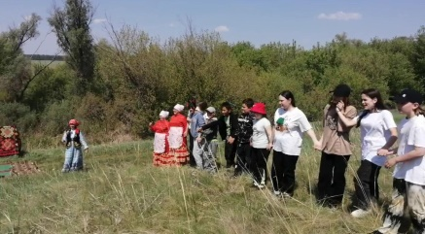
Именно так и прошел фольклорный праздник «Кукушкин чай» 3 июня в Раевском филиале. В ходе праздника участники узнали историю праздника, играли в башкирские народные игры, разгадывали загадки про птиц, называли приметы весны и лета, отвечали на вопросы викторины о природе и даже провели обряд умилостивления кукушек. Закончилось мероприятие чаепитием. https://vk.com/wall-218805452_97.
Память о Салавате Юлаеве увековечена в историческом сознании многих поколений - в песнях, легендах, сказаниях родного края, а также в произведениях литературы, искусства и живописи. Его именем названы улицы во многих городах и районах РБ.
16 июня в Микяшевской селькой модельной библиотеке, с целью расширения кругозора, углубления знаний об истории Республики Башкортостан, воспитания любви к малой Родине у подрастающего поколения был организован час краеведения «Прославляя имя Салавата». В ходе урока дети познакомились с биографией национального героя башкирского народа, с интересом слушали рассказ библиотекаря, где и когда родился Салават, каким он был в детстве, как стал батыром, услышали много полезной информации об его легендарных сражениях, узнали, что он не только храбрый воин, но и прекрасный поэт-импровизатор. В стихотворениях Салавата Юлаева отражаются любовь к своему простому народу, восхищение красотой природы Урала. Поговорили о памятниках, книгах, музыкальных и поэтических произведениях, посвященных герою, приняли участие в познавательной викторине «Кто же это – Салават?», собирали пазлы портрета Салавата Юлаева из картин известных художников, посмотрели отрывок из фильма «Салават Юлаев». Ребята познакомились с книжной выставкой «Шағир hәм яугир Салауат». Встреча прошла интересно и познавательно. https://vk.com/wall402651592_2823.
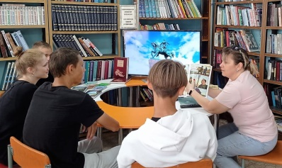
16 июня в Раевском филиале ко дню рождения Салавата Юлаева был проведен краеведческий урок «По следам великого батыра». Ребята узнали о жизни и поэтическом творчестве национального героя башкирского народа. Был оформлен открытый просмотр литературы «Национальный герой башкирского народа», на которой были представлены сборники стихов о Салавате Юлаеве и произведения, посвященные его жизни и творчеству. https://vk.com/wall-218805452_102.
В рамках ежегодно отмечаемой памятной даты дня рождения национального героя Башкортостана С. Юлаева – 16 июня в Городском филиале состоялась лекция - исследование «Салават Юлаев - имя на века». В ходе мероприятия участники познакомились с биографией С. Юлаева, его творчеством, с произведениями разных видов искусств, посвященными жизни и творчеству национального героя - поэта и жанровой новинкой библиотеки - комиксом «Салават», а также узнали о понятиях и способах использования библиографических указателей, в том числе именного – «Салават Юлаев». https://vk.com/public80383868?w=wall-80383868_2440
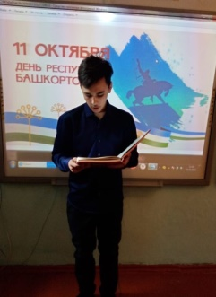
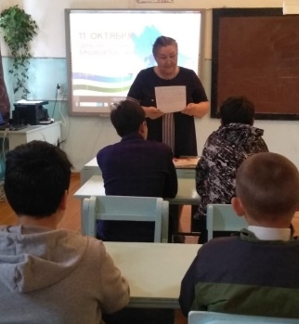
10 октября, в преддверии Дня Республики Башкортостан, в Имай-Кармалинском филиале прошло краеведческое видео-путешествие «Башкортостан – бэхетем бишеге» по заповедным, самым интересным, красивым и главным достопримечательностями Башкортостана. Была оформлена книжная выставка «Башкортостан тыуган илем». На выставке познакомились с книгами о природе, городах, знаменитых людях Башкортостана, многочисленных ценностях родного края.
В ходе мероприятия учащиеся читали стихи башкирских поэтов А. Игебаева «Курай», Р. Бикбая «Заветное слово», Мустая Карима «О березовом листе», Р. Рамазанова «Уфа». Приняли участие в викторине «Знаешь ли ты свой край» направленную на расширение и углубление знаний детей об истории и культуре родного края - республики Башкортостан; воспитание в детях любви к Родине, уважение к обычаям и традициям народов, населяющих Республику. Ребята узнали много нового и закрепили ранее изученной материал о родном крае. https://vk.com/wall-218823226_136.
- октября в Камчалытамакском филиале прошел краеведческий час «Башкортостан-земля мира и добра» посвященный ко Дню Республики Башкортостан. Ребята послушали об истории образования Башкортостана, возникновении праздника, о традициях и обычаях, культурных ценностях, о богатстве природы родного края. Ребята познакомились с выдающимися личностями, историко — культурными учреждениями республики, памятниками природы и архитектуры. Для закрепления знаний была проведена викторина. https://vk.com/wall559743034_1389.
Клубы по интересам.
Библиотеки Давлекановского района в силу своей открытости, доступности и бесплатности являются центрами общения, творческих встреч, читательских конференций, организации досуга населения для всех групп читателей. Сегодня при библиотеках действуют 17 клубных объединений. Это клубы по интересам для пожилых читателей, по возрождению национальных обычаев и традиций, экологической, патриотической направленности, по пропаганде здорового образа жизни и другие. Другой категорией пользователей библиотек, охотно объединяющейся в клубы по интересам, являются женщины. Как правило, это любительницы рукоделия и кулинарии, всегда готовые поделиться друг с другом своими знаниями по заготовке продуктов на зиму, шитью, вязанию, вышиванию и т.п. Члены клубов активно участвуют в мероприятиях, проводимых в библиотеке.
На базе Центральной библиотеки с 2012 года функционирует клуб для пожилых людей «Серебряная нить», с2018 года в краеведческом отделе ЦБ действует клуб для пожилых людей «Сердәшләр», в Центральной детской библиотеке - клуб «Юные друзья библиотеки».
На селе библиотека является единственным местом полезных встреч, отдыха и общения для людей всех возрастов. В сельских филиалах организованы клубы: «Читай-ка», клуб юных путешественников «Глобус» филиал п. Вперед, «Хозяюшка» Казангуловский филиал, «Мастерица» Ташлы-Шариповский филиал, «Литературная свеча» Ивановский филиал, школа экологических наук «Живая планета» Курятмасовская сельская модельная библиотека, «Любознайка» и «Душевный разговор»Чуюнчинский филиал, «Теремок»Сергиопольский филиал, «Надежда» Ленинский филиал, «Юный краевед» Раевский филиал, «Әхирәттәр» Кидрячевский филиал, «Сердәшләр» Бик-Кармалинский филиал, «Райхан» Микяшевская сельская модельная библиотека.
Подводя итоги работы данного направления, хочется сказать, что клуб - это добровольноеобъединениегруппылюдейна основе единства цели, задач, интересов, это и место общения. Популярность и жизнеспособность клубов определяются ни какой-то особой темой или сверхзадачей, а главным образом царящей в них атмосферой. Свободное, непринужденное общение оказывается очень полезным для людей. Они, получая информацию о новых книгах, журналах, обмениваются опытом, помогают советом другим, находят единомышленников и друзей. Библиотека в свою очередь выступает организатором, инициатором таких клубов, осуществляя контроль за деятельностью клубов и оказывая им действенную разностороннюю помощь.
Популяризация здорового образа жизни.
В 2023 году библиотеки МБУ ДМЦБ провели большую просветительскую работу по формированию здорового образа жизни, которая носит системный характер. Эта долговременная, целенаправленная деятельность строится на основе планов работы. В течение года библиотеки традиционно проводили мероприятия ко Всемирному дню здоровья, Международному дню СПИДа, Всемирному дню без табака, Международному дню борьбы с наркоманией и др. Главная цель профилактической работы – повысить ценность собственной жизни в глазах подростков и молодежи.
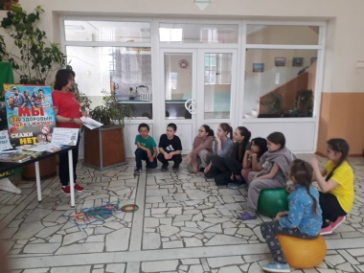
7 апреля в Микяшевской сельской модельной библиотеке на Всемирный день здоровья для юных читателей состоялся библиотурнир «Книга и спорт — движение вперёд».
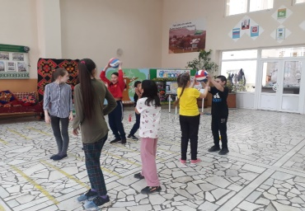
В ходе мероприятия библиотекарь предложила ребятам совершить увлекательное путешествие в страну «Здоровья» с помощью веселых игр и викторин. Ребята активно участвовали в спортивных конкурсах, эстафетах, побывали на станциях «Город гигиены», «Витаминная», «Режим дня», «Спортивная», «Вредные привычки», «Зеленая аптека», «Хорошее настроение», из которых узнали об истории возникновения праздника, о здоровом образе жизни, правильном питании, активном физическом и творческом труде, полезных привычках, среди которых есть и чтение, поговорили и о такой важной составляющей здоровья, как смех и положительные эмоции. Дети отгадывали загадки, вспомнили пословицы о здоровье. Участники мероприятия познакомились с книгами, представленными на выставке – совете «Ориентир - здоровый образ жизни», которые рассказывают о составляющих здорового образа жизни. Ребята получили заряд бодрости и хорошего настроения. Завершилось путешествие пожеланием друг другу крепкого здоровья. https://vk.com/wall402651592_2522.
Здоровый образ жизни сегодня – это требование времени. Быть здоровым стало модно и престижно. Оно – неоценимое богатство в жизни каждого человека. 19 апреля для обучающихся 7-9 классов МБОУ ООШ д.Раево был проведен час здоровья «Жизнь прекрасна без вредных привычек». Целью этого мероприятия была пропаганда здорового образа жизни, воспитание нравственных качеств, профилактика алкоголизма и табакокурения среди несовершеннолетних. https://vk.com/wall-218805452_72.
28 мая в филиале п. Вперед провели спортивно-интеллектуальная игра: «В поисках здоровья». Ребята совершили путешествие в чудесную страну Спортландию и приняли участие в спортивных играх, вспомнили пословицы и поговорки о здоровье. https://vk.com/wall-172059344_468.
9 июня в Ивангородском филиале, с целью формирования навыков здорового образа жизни, коммуникативных способностей, внимания, а также творческих способностей, для учащихся была организована конкурсная программа «Здоровым быть — здорово!». Команды «Крестики» и «Нолики» соревновались в умении заканчивать пословицы о здоровом образе жизни, составлять слова, имеющие отношение к здоровью, различать полезную и вредную пищу, отгадывать загадки о режиме дня. В результате мероприятия ребята пришли к выводу, что здоровье – неоценимое богатство в жизни любого человека, необходимо с самого детства следовать принципам здорового образа жизни. https://vk.com/wall456322498_1324.
Олимпийский день – это праздник спорта, здоровья и единства. Каждый год 23 июня он призывает людей по всему миру вести активный образ жизни и двигаться вместе к общей цели. Это привлечение подрастающего поколения к регулярным занятиям физкультурой, спортом и к здоровому образу жизни.
21 июня в Имай-Кармалинском филиале тема очередной встречи БиблиоДворика была посвящена спорту и олимпийским играм. В этот день для ребят был проведен познавательный час «Олимпийский день». Во время беседы ребята познакомились с историей Олимпийских игр, узнали об олимпийских правилах и традициях. Что такое Олимпийский день? Когда он отмечается? Когда прошел первый Олимпийский день? Насколько хорошо знакомы мы с олимпийским движением? Это можно было узнать, ответив на вопросы викторины «Олимпийские игры», ребята проверили свои знания об олимпийских играх с помощью викторины, вспомнили девиз олимпийских игр «Быстрее, выше, сильнее», «Веселее, выше, сильнее», «Быстрее, красивее, лучше». Также для участников мероприятия была предложена познавательная литература о разных видах спорта из фонда библиотеки. Приняло участие 25 человек. https://vk.com/wall-218823226_99.
Ежегодно 3 октября во многих странах мира проводятся мероприятия в рамках Всемирного дня трезвости и борьбы с алкоголизмом. Главная цель – пропаганда здорового образа жизни и полного отказа от употребления спиртных напитков, профилактика алкогольной зависимости у детей и молодежи.
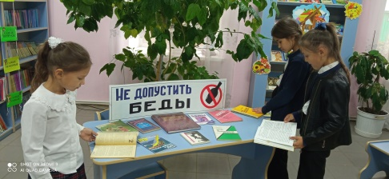
3 октября для читателей Центральной Детской библиотеки состоялась беседа «Путешествие в страну «Здоровье», посвящённое пропаганде здорового образа жизни. Библиотекарь рассказала о полезных и вредных привычках, о важности соблюдения режима дня. Ребята вспомнили пословицы и поговорки о здоровье. В итоге ребята сделали вывод, что для нашего здоровья очень важно делать зарядку, соблюдать чистоту, правильно питаться, гулять на свежем воздухе. https://vk.com/wall-218708031_169.
Правовое просвещение
Проблема воспитания правовой культуры, формирование законопослушного поведения населения в настоящее время в стране достаточно актуальна. Целью работы библиотеки по правовому просвещению является формирование и развитие правовых знаний и правовой культуры пользователей, законопослушного поведения и гражданской ответственности; развитие правового самопознания; оптимизация познавательной деятельности, профилактика безнадзорности, правонарушений и преступлений, воспитание основ безопасности.
20 января в Поляковском филиале в ходе правового ликбеза «Ты не прав, если не знаешь своих прав» читатели узнали о том, какими правами и обязанностями они наделены, познакомились с основными правовыми документами, научились применять полученные правовые знания в разных ситуациях, где были обозначены противоправные действия. https://vk.com/id327409285?w=wall327409285_3253%2Fall.
28 февраля в Алгинском филиале для детей была проведена беседа «Соблюдай закон». Особое внимание уделили правовой ответственности несовершеннолетних за совершение дисциплинарных поступков и правонарушений. Мероприятие было построено на диалоге с ребятами.
Библиотекарь рассказала, что каждый гражданин России имеет не только свои права, но и обязанности. Это влечёт за собой то, что он несёт определённую ответственность юридического характера за свои проступки. И для того, чтобы не допустить юридической ошибки или же избежать несправедливого наказания, необходимо чётко знать, в чём заключается уголовная и административная ответственность. Каждый гражданин нашего государства Конституция РФ. Конституция РФ это основной закон, который имеет высшую и силу и применяется на всей территории РФ. Мы должны знать свои права и уважать законы.
15 марта в Раевском филиале для обучающихся начальных классов был проведен правовой библиочас «Азбука прав ребенка». Ребята познакомились со статьями «Конвенции о правах ребёнка», узнали о том, как важно знать свои права, как надо правильно себя вести в разных ситуациях. Закрепить полученные знания детям помогли ситуативные игры: «Разрешается, запрещается», «Азбука права», «Добро и зло». https://vk.com/wall-218805452_43.
3 мая в Городском филиале прошла интерактивная игра «Не считай ворон - изучай закон». В ходе мероприятия участники объясняли и определяли ситуативные моменты, в которых были нарушены права и свободы человека, разбирались в правовых нормах на примере литературных героев и знакомились с видами юридических профессий, чтобы было легче понимать специфику разных юридических профессий. https://vk.com/public80383868?w=wall-80383868_2401
18 августа в Хусаиновском филиале прошел Правовой час «Законы, по которым мы живем». В ходе мероприятия читатели обсудили темы понимания человеческой жизни, свободы, равноправия и достоинства людей, здоровья, гуманных отношений с окружающими, выразили свое отношение к жесткости, насилию, нарушение прав личности. Мероприятие доказало, что человек, владеющий юридической информацией и хорошо знакомый с типичными моделями поведения в экстремальных ситуациях, имеет гораздо меньший шанс нарушить закон, сможет защитить себя и своих близких. Конституция РФ, конвенция о правах ребенка, Всеобщая декларация прав человека, уголовный, административный и семейные кодексы обсуждались на мероприятии. https://vk.com/id471720494?w=wall471720494_1544%2Fall
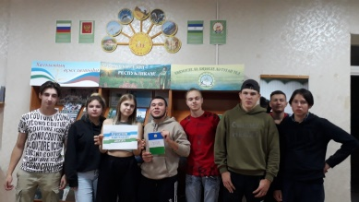
11 сентября в Микяшевской сельской модельной библиотеке прошел турнир знатоков права «Избирательный всеобуч» для молодежи в форме настольной игры, которая была разработана членами клуба молодого избирателя «Мой выбор».
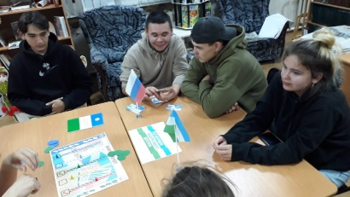
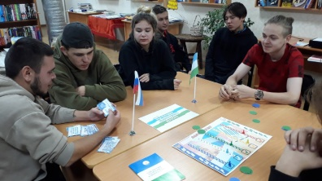
В ходе мероприятия молодые люди не только показали свои знания, но и повысили правовую культуру, уровень информированности о выборах. Участники узнали, когда в России появилась Государственная Дума, вспомнили, из чего состоит Федеральное собрание, что истоки нынешних выборов лежат в Древней Греции и Древнем Риме. Выполнив задания турнира, ребята показали, что неплохо разбираются в процедуре выборов в Российской Федерации. Юноши и девушки имели возможность познакомиться с информационной выставкой «Судьба родного края. Наш выбор», на которой были представлены материалы для молодых избирателей о значении выборов в современном обществе, о правовых нормах и правилах голосования. Такие мероприятия воспитывают гражданские качества и чувство патриотизма, также развивают логическое мышление и память. https://vk.com/wall402651592_2885
24 декабря республика отмечает свой государственный праздник – День Конституции Республики Башкортостан. Это одна из важнейших дат в истории Республики Башкортостан. В этот день был принят основной закон, который определил основы правового демократического государства и развития Республики.
23 декабря в Имай-Кармалинском филиале провели информационную беседу «По страницам нашей Конституции». В ходе беседы познакомили ребят с историей нашей Конституции, узнали об основных правах и обязанностях гражданина, отвечали на вопросы викторины. https://vk.com/wall-218823226_190

Формирование экологической культуры
Экологическое информирование и просвещение населения – важная задача современной библиотеки. Универсальная структура этого учреждения культуры позволяет не только помогать экологическому образованию, но и самостоятельно вести эколого-просветительскую работу. В отчетный период были проведены следующие мероприятия.
В рамках экологического просвещения населения библиотеками МБУ ДМЦБ в течение отчетного года был проведен ряд мероприятий, среди них:
Онлайн мероприятия на странице ВК Центральной библиотеки: Виртуальная книжная выставка к Международному дню рек https://vk.com/wall269705427_9785,
Видео-беседа «От чистого города к зеленой планете» https://vk.com/wall269705427_9820.
20 марта в Раевском филиале к международному Дню Земли был проведён экологический час «Земля - наш общий дом».
Ребята узнали историю праздника Дня Земли, об экологическом состоянии нашей планеты. В конце мероприятия сделали вывод: нужно беречь нашу прекрасную планету и сделать её ещё краше! Была оформлена книжная выставка «Наш дом - планета Земля» https://vk.com/wall-218805452_49
22 марта в Казангуловском филиале библиотеке состоялся экологический круиз, посвященный Всемирному дню воды. Под руководством библиотекаря дети младшего и среднего школьного возраста отправились в гости к повелителю морских глубин. Участников ожидала ток-шоу «Вода — это жизнь!», загадки «Про осадки», калейдоскоп эстафет «От ручейка до моря», викторина «Без воды — ни туды и не сюды», а также конкурс экологических плакатов «Берегите воду».
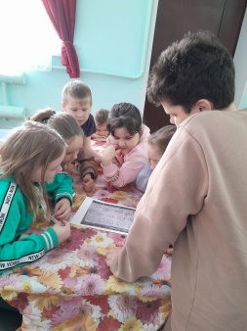
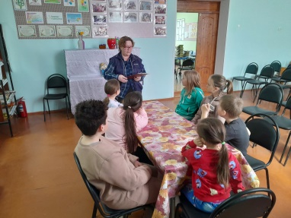
1 апреля в Александровском филиале прошёл час удивлений «О чём щебечут птицы так звонко по весне? Какие небылицы рассказывают мне?», приуроченный к Международному дню птиц. Ребята совершили путешествие в гости к пернатым друзьям. Они познакомились со стихотворениями о птицах, узнали об их пользе в природе и о том, какие птицы живут в наших лесах. Также ребята отгадывали загадки о птицах, озвучивали птиц, в видео викторине называли птиц по картинке, отгадали ребусы, ответили на вопросы викторины «Да или нет» используя только два слова, отгадали как зовут индюшат, сложив из двух половинок имя. В игре «Самые, самые» - Из трёх предложенных ответов выбрали правильный. Всем были вручены сладкие призы. https://vk.com/club218882988?w=wall-218882988_49
26 апреля, в день памяти жертв Чернобыльской АЭС, в Микяшевской сельской модельной библиотеке для учащихся школы был проведен информационный час «Чернобыль: трагедия, подвиг, предупреждение». Библиотекарь рассказала юным слушателям о том, как хрупок окружающий нас мир, о масштабах катастрофы, о работе по ликвидации радиационных заражений на месте аварии, о подвиге людей-ликвидаторов.
Просмотр презентации «Атомная трагедия XX века» с показом фото и видеоматериалов, позволила наглядно продемонстрировать картины техногенной аварии 1986 года, глубоко и ярко осветить возникшие проблемы после аварии на ЧАЭС.
На мероприятии звучали стихи, посвященные героям-ликвидаторам.
Участники мероприятия почтили память жертв Чернобыльской катастрофы минутой молчания и зажжением свечей.
В память об этой трагической дате в библиотеке оформлена выставка-память «Чернобыль: взгляд через годы». На выставке представлен информационный материал о самой большой в истории человечества техногенной катастрофе, который дает возможность составить представление об истинных масштабах трагедии, о подвигах героев - ликвидаторов, о трагическом дне аварии и причинах ее возникновения. https://vk.com/wall402651592_2574
26 апреля в Поляковском филиале прошел диалог - рассуждение «Чёрная быль- Чернобыль» к годовщине катастрофы на Чернобыльской АЭС.
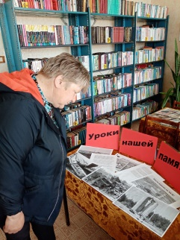
В современном мире чернобыльская катастрофа является крупнейшей в истории атомной энергетики: она стала самой масштабной как по количеству задействованных в ней ликвидаторов, так и самой масштабной по количеству жертв. Участники вспомнили хронику событий тех далеких и страшных дней, причины, приведшие к трагедии, ужасающие цифры последствий катастрофы. Все вместе сделали вывод, что наш мир очень хрупок, такого не должно повториться. Отдавая дань памяти погибшим в этой незримой, неравной борьбе с огнём и радиацией, прошла минута молчания. https://vk.com/public218817870?w=wall-218817870_116
1 августа в Александровском филиале прошла викторина «Загадки в лесу – на каждом шагу», дети совершили путешествие в летний лес. Узнали, что крохотные крылышки комара во время полета бьют по воздуху так быстро, что воздух начинает дрожать и возникает тоненький, пронзительный звук. Узнали удивительную вещь, что у комаров, мух и пчел усики устроены так, что могут чувствовать звуки. Эти насекомые слушают не ушами, а усами! Что лиса, спасаясь от гончих собак или от другой опасности, залезает на деревья. Кормится мышками, 50 штук может за один день поймать. Охотится она и на глухаря, зайца, на рябчиков. Ест кузнечиков, майских жуков, ящериц, улиток. Любит ягоды: чернику, малину. Что зайчишка не такой уж и трус, и его не так-то просто поймать. Волк – сильный зверь, может унести на спине козу или барана, и догнать его будет трудно даже на хорошем скакуне. За раз он может съесть 10кг мяса. Узнали много интересных фактов и о других животных. Отгадывали загадки, решали кроссворд, составляли пословицы, отвечали на вопросы викторины. https://vk.com/public222729798?w=wall-222729798_5
Укрепление семейных традиций
Сотрудники библиотек МБУ ДМЦБ ведут большую работу по укреплению семейных отношений, пропаганде семейных ценностей и организации семейного досуга. Книга и библиотека играют немаловажную роль в укреплении семьи и семейных ценностей, возрождении семейных традиций, в процессе духовного и нравственного воспитания детей. Работа с семьей ведется целенаправленно в течение всего года.
7 марта в Хусаиновском филиале прошла викторина – игра «Семейные загадки». Читателей: ребят и их мам ждал конкурс «Сказка, живущая в семье», игра «Семейная кругосветка», где нужно было собрать пословицы о семье и вопросы викторины «Семейная академия».
Поговорили о значении семьи в жизни человека, о роли папы и мамы для детей, об уважении и любви к бабушкам и дедушкам.
На книжной выставке «Букет из самых нежных чувств» была представлена литература о семье, семейных традициях, книги, раскрывающие секреты создания гармоничных отношений в семье. В завершении мероприятия участники получили небольшие призы. https://vk.com/id471720494?w=wall471720494_1378%2Fall
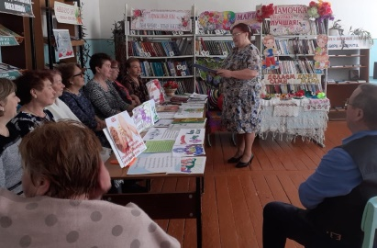
8 марта – Международный женский день, это время, когда прекрасная половина человечества принимает подарки и пожелания в свой адрес.
Чтобы вместе встретить весну и поздравить прекрасных дам с первым весенним праздником 8 марта в Имай-Кармалинском филиале прошёл литературно-музыкальный вечер «Только с этого дня начинается в мире весна».
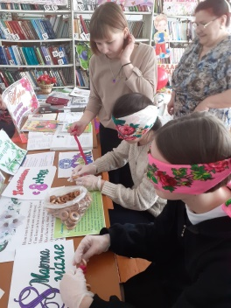
Библиотекарь поздравила всех женщин с праздником, познакомила гостей с историей праздника, с творчеством великих женщин-поэтесс Мариной Цветаевой, Анной Ахматовой, женщины – писатели РБ Биишева Зайнаб, Ганиева Тамара, Давлетшина Хадия, Абдуллина Лариса, Ураксина Расима, рассказала о книгах, посвященных мамам.
Читали стихи о любви, о женщине, о весне. Гости приняли участие в викторинах, оригинальных и интересных конкурсах и играх, кулинарном конкурсе отгадывали «кухонные» загадки, в музыкальном – вспомнили и пели песни, где есть слово «мама», показали отличную смекалку, женскую логику, задорное творчество.
Книги, конкурсы, викторины, песни – всё это помогло лучше узнать и понять прекрасных представительниц чудесного сказочного королевства. На мероприятие были оформлены: книжная выставка «Женская судьба за книжным переплётом», выставка – конкурс «Моя мама – рукодельница», «Делаем сами, дарим маме», «С 8 – Марта наши мамы и бабушки!».
Участникам праздника раздали поздравительные открытки-телеграммы. Мероприятие завершилось чаепитием. Праздник подарил всем присутствующим гостям много приятных и положительных эмоций. Мероприятие провели совместно с работниками СДК. https://vk.com/wall-218823226_30 Продолжение мероприятия https://vk.com/wall-218823226_32
15 мая в Микяшевской сельской модельной библиотеке прошел вечер семейного отдыха «Самое главное слово — семья». Гости мероприятия высказывали свое мнение о значимости семьи, о традициях и взаимоотношениях в своих семьях.
На мероприятии прозвучали стихи и песни о любви, семье.
Приглашенные семейные пары сами исполняли свои любимые песни, приняли участие в весёлой и занимательной программе с конкурсами «Разминка», «Исправь сказку», «Весёлые стишки», «Семейная хроника, «Самая дружная семья».
Вниманию гостей была представлена выставка «Всей семьёй у книжной полки» с книгами и журналами для детей и взрослых о здоровье, о проведении досуга в кругу семьи, о домоводстве, домашних питомцах, увлечениях. Вечер семейного отдыха прошёл интересно и увлекательно. Все получили заряд бодрости, хорошего настроения и положительных эмоций, а по окончании состоялось юмористическая викторина с призами и чаепитие за дружным семейным столом! https://vk.com/wall402651592_2736
В рамках Международного дня семьи, 15 мая в Раевском филиале была оформлена книжная выставка «Семья, согретая любовью, всегда надежна и крепка», где представлена художественная литература, литература о семейном воспитании. Также были проведены: конкурс рисунков «Татыу ғаилә - ил күрке», час семейного чтения «Книги мы семьей читаем», литературное путешествие «Остров семейных сокровищ». https://vk.com/wall-218805452_85
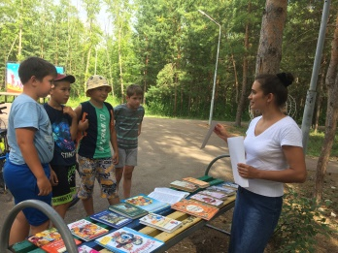
6 июля, Городской филиал, в канун праздника Дня семьи, любви и верности в парке «Солнечном» на очередной «Литературной скамейке» провел час семейных ценностей «В кругу любимых и родных». Дети и взрослые познакомились с историей праздника, его символами и легендой о жизни святых - покровителях брака на Руси - Петре и Февронии, отгадывали «Семейные загадки», приняли участие в викторине «Жили-были сказочные семьи» и познакомились с литературой, представленной на открытом просмотре «Ступени семейного счастья». https://vk.com/public80383868?w=wall-80383868_2448
Работа библиотек в рамках федерального проекта «Пушкинская карта»
Все библиотеки МБУ ДМЦБ подключены к федеральному проекту «Пушкинская карта» с января 2022 года. Регулярно сотрудниками МБУ ДМЦБ ведется работа по информированию, продвижению и популяризации «Пушкинской карты» среди молодых людей в возрасте от 14 до 22 лет. Оформляются информационные стенды, разрабатываются и раздаются визитки и буклеты, в социальных сетях выкладываются информационные посты, афишы, актуальные ссылки на мероприятия. Еженедельно размещаются мероприятия на портале «PRO.КУЛЬТУРА.РФ» для осуществления модерации. Ежемесячно актуализируется План мероприятий для включения в афишу «Пушкинская карта».Ведется работа с современным сервисом для продажи онлайн билетов ВМузей.
Так за отчетный год на портале «PRO.КУЛЬТУРА.РФ» было выложено и подтверждено 105 событий. За отчетный год продано 1241 билет (904 – городские, 337 – сельские филиалы), на сумму 259 346 рублей (259 346 руб. – город, 69 041 руб. – село).
Наиболее востребованные формы работы в данном направлении это: мастер-классы, мастер-таймы, квизы, квесты, квест-приключения, литературные круизы, различные программы, капустники, интеллектуальные игры, моноспектакли, лектории, лекции и др.
Были подготовлены и проведены такие мероприятия, как:
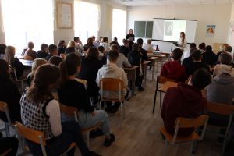
18 сентября в Башкирском архитектурно-строительном колледже прошло мероприятие в рамках программы «Пушкинская карта», посвященное истории Отечества, истории Древней Руси. Ребята совершили увлекательное путешествие по страницам нашей истории, познакомились с интересными фактами о жизни наших предков. Лекция сопровождалась презентацией «История Древней Руси». Также ребята поучаствовали в интеллектуальной игре, где отвечали на вопросы, связанные с образованием российского государства. Библиотекари познакомили студентов с представленной литературой. В конце мероприятия команды получили дипломы за участие. https://davlekanovo-cbs.ru/2023/09/18/tsikl-lektsij-iz-istorii-otechestva/
Продолжая цикл лекций «Из истории Отечества»:
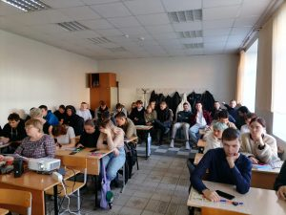
20 октября в Башкирском архитектурно-строительном колледже прошло мероприятие в рамках программы «Пушкинская карта», посвященное истории Отечества. Ребята совершили увлекательное путешествие по страницам нашей истории XI- XIV веков, познакомились с интересными фактами о жизни наших предков. Лекция сопровождалась презентацией «Из истории Отечества…». Также ребята поучаствовали в интеллектуальной игре, где отвечали на вопросы, связанные с образованием Московской Руси, правителями нашего государства, а также знаменитыми военными сражениями. Библиотекари познакомили студентов с представленной литературой. В конце мероприятия команды получили дипломы за участие. https://davlekanovo-cbs.ru/2023/10/20/iz-istorii-otechestva/
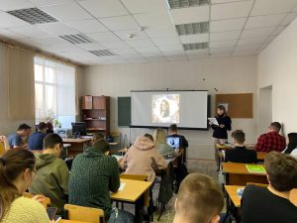
24 ноября в Башкирском архитектурно-строительном колледже прошло мероприятие в рамках программы «Пушкинская карта», посвященное истории Отечества. Ребята совершили увлекательное путешествие по страницам истории Российской империи, познакомились с интересными фактами из жизни великих российских правителей. Лекция сопровождалась презентацией «История Российской империи». Также ребята поучаствовали в интеллектуальной игре, где отвечали на вопросы, связанные с отменой крепостного права, созданием первой российской газеты, и другими фактами Отечественной истории. Библиотекари познакомили студентов с представленной литературой. В конце мероприятия команды получили призы и дипломы. https://davlekanovo-cbs.ru/2023/11/24/lektsiya-iz-istorii-otechestva-rossijskaya-imperiya/
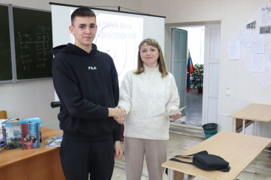
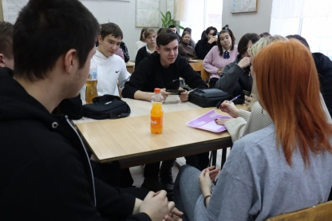
14 декабря в Башкирском архитектурно-строительном колледже прошло мероприятие в рамках программы «Пушкинская карта», завершающее цикл лекций «Из истории Отечества». Ребята совершили увлекательное путешествие по страницам истории России. Познакомились с интересными фактами из жизни великих российских правителей. Студенты приняли участие в игре «История государства Российского». Три команды, на протяжении пяти раундов сражались за звание знатоков истории. Библиотекари познакомили студентов с представленной литературой. В конце мероприятия команды получили призы и дипломы. https://davlekanovo-cbs.ru/2023/12/14/tsikl-lektsij-iz-istorii-otechestva-2/
В Имай-Кармалинском филиале 24 апреля проводился мастер класс «Волшебный мир рукоделия». Вышивка, вязание крючком. https://vk.com/wall-218823226_63
В Имай-Кармалинском филиале 24 ноября прошел час творчества «Рукам работа, сердцу радость». Как своими руками создать интересные и красивые вещицы? Как порадовать своих близких и знакомых необычными подарками? Как интересно и с пользой провести свободное время? Библиотека провела мастер-класс «Рукам работа, сердцу радость» (готовимся к Новому году) для читателей библиотеки. Поговорили об истории празднования Нового года в нашей стране, рассказали о необычных традициях встречи Нового года в других странах мира. Посмотрели разные способы изготовления игрушек для украшения елки. Вмести с ребятами изготовили новогодние игрушки, снежинки. Работа прошла вдохновенно и с удовольствием! https://vk.com/wall-218823226_162
10 октября, в преддверии празднования дня Республики Башкортостан сотрудники Центральной Детской библиотеки пригласили учащихся 7-9 классов отправиться в путешествие по историко-краеведческим местам города «Прогулки по Давлеканово» в рамках проекта Пушкинская карта. Во время беседы они совершили виртуальное путешествие по достопримечательностям города, познакомились с книжной выставкой «Милый сердцу городок», где были представлены книги о г. Давлеканово и книги местных авторов.
Специалисты по работе с молодёжью провели для обучающихся мастер-класс по росписи керамических заготовок «Символы Башкортостана». В рамках данного мастер – класса ребята познакомились с некоторыми видами орнамента башкирского народа, научились изображать выбранный орнамент, систематизировать знания о декоративно-прикладном искусстве народов Урал. https://vk.com/wall-218708031_176.
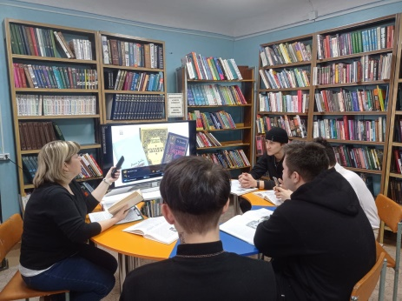
24 ноября в рамках проекта Пушкинская карта в Городском филиале прошла лекция «Человек трудной судьбы», посвященная 120-летию С. П. Злобина - знаменитого советского писателя, лауреата Сталинской премии, награжденного орденом Великой Отечественной войны. В ходе мероприятия участники узнали, что создавал он, в основном, историческую прозу. Его самыми известными произведениями были романы – «Степан Разин», «Остров Буян», «Салават Юлаев», познакомились с биографией писателя, его творческим наследием и историей создания ряда известных романов, а также услышали отрывки из романа «Салават Юлаев». https://vk.com/wall-80383868_2499
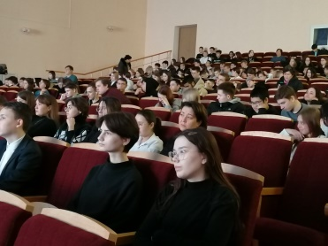
27 ноября в рамках проекта Пушкинская карта в большом зале районного Дома культуры прошел моноспектакль «Судьба человека – судьба страны». Первыми зрителями, которого стали учащиеся филиала ГБПОУ Белебеевского колледжа механизации и электрификации, студенты Башкирского архитектурно-строительного колледжа, учащиеся школ города.
Моноспектакль был посвящен рассказу Михаила Шолохова «Судьба человека» и одноименному фильму Сергея Бондарчука.
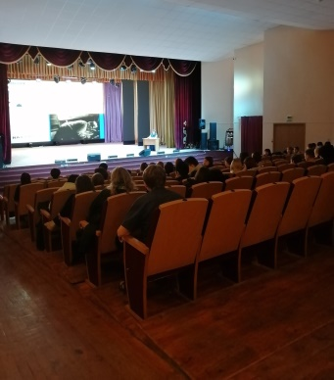
Библиотекари Центральной Детской библиотеки подробно рассказали о сюжете произведения и истории его создания. Они сделали акцент на то, что обобщенный образ Андрея Соколова подчеркнут названием. И, действительно, это судьба многих советских людей, разделивших со страной все тяготы и трудности войны, но сохранивших в себе человечность, доброту и любовь ко всему живому.
Присутствующим была показана презентация по творчеству М. Шолохова.
Затем перешли к картине Сергея Бондарчука. И в момент выхода, и сегодня фильм производил и производит сильнейшее впечатление. https://vk.com/wall-218708031_209
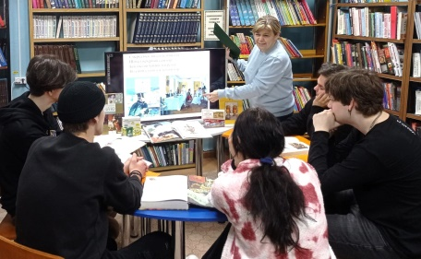
В рамках программы Пушкинская карта 15 декабря в Городском филиале была организована познавательная программа «Чай - подарок древности».
В ходе Международного дня чая участники познакомились с историей чайного напитка, с информацией о том, где в мире производят и закупают чай, узнали о традициях и особенностях чаепития народов Башкортостана, в том числе и из книг открытого просмотра «Приглашение к чаю», приняли участие в литературной викторине «Чай в произведениях писателей-классиков» и, конечно, выпили чашечку ароматного напитка со сладостями. https://vk.com/wall-80383868_2509.
Библиотека сегодня – это современный многофункциональный информационный интеллект-центр, это место не только получения информации, но и центр общения, где мы создаем условия, благоприятные для содержательного проведения свободного времени. В наших библиотеках проводятся самые разнообразные мероприятия по форме и содержанию. Охватывают все возрастные категории читателей. Реклама библиотек и популяризация чтения – неотъемлемая часть в работе библиотекарей. Деятельность библиотек по продвижению чтения даёт свой результат: раскрывая фонды своих библиотек, библиотекари помогают поддерживать интерес читателей к творчеству писателей, к традициям мировой литературы, поднимая тем самым престиж книги.
Библиотеки активно осваивают интернет-пространство с целью продвижения чтения, информационно-библиотечных услуг, а также рекламы библиотеки как культурного учреждения. 4 библиотеки имеют сайты: Центральная, Центральная детская, Микяшевская и Курятмасовская сельские модельные библиотеки.
http://davlekanovo-cbs.ru/,
https://davlekan-rdb.ru,
https://kuratmas-bibl.ru/,
https://mikash-bibl.ru/.
Все библиотеки имеют свои группы и сообщества в социальных сетях:
Страницы ВК  https://vk.com/id269705427,  https://vk.com/id361135340,  -  https://vk.com/id359233176,  https://vk.com/id400043751,  https://vk.com/id468702249,  https://vk.com/ivanovkabiblioteka,  https://vk.com/id474620743,  -  https://vk.com/id585263952,  -  https://vk.com/id402651592,  https://vk.com/id473558239, | Сообщества ВК  https://vk.com/public217842285,  https://vk.com/public218708031,  https://vk.com/public80383868,  https://vk.com/public222729798,  https://vk.com/public218761501,  https://vk.com/public218819668,  https://vk.com/public218651855,  https://vk.com/public218771606,  https://vk.com/c.kftdf,  https://vk.com/public218820248,  https://vk.com/public172059344,  https://vk.com/public209785151,  https://vk.com/public218823226,
https://vk.com/id327409285, https://vk.com/public218817870,
https://vk.com/id473423860, https://vk.com/public218805452,
https://vk.com/public89738135, https://vk.com/public89738135,
https://vk.com/id471720494, https://vk.com/public218822113,
https://vk.com/id479524921, https://vk.com/public218846457,
https://vk.com/id296476849, https://vk.com/public218828488,
https://vk.com/bibliotekaivangorod, https://vk.com/public218770306,
https://vk.com/id473959319, https://vk.com/public218671960,
https://vk.com/id538998254, https://vk.com/public218850559,
https://vk.com/id559743034, https://vk.com/public218821175,
https://vk.com/id697176259, https://vk.com/event218816424,
https://vk.com/id539985126, -
добавляйтесь к нам в друзья и узнавайте много нового из мира книг.

https://davlekanovo-cbs.ru/2024/01/09/publichnyj-otchet-2023/

